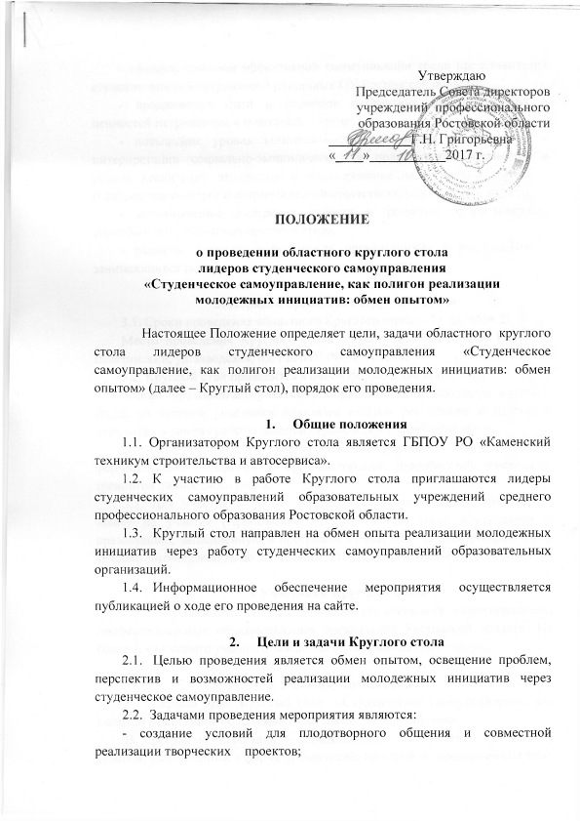
- создание системы эффективной коммуникации среди представителей студенческих самоуправлений различных ОУ Ростовской области;
- продвижение идей и подходов патриотического воспитания и ценностей патриотизма в молодежной среде;
- повышение уровня компетентности участников в восприятии и интерпретации социально-экономических и политических процессов, в рамках реализации инициатив, и формирование на их основе активной гражданской позиции и патриотической ответственности за судьбу страны;
- формирование лидерских качеств и развитие организаторских способностей участников круглого стола;
- развитие сотрудничества между организациями и учреждениями, занимающихся поддержанием молодежных инициатив.

3. Порядок проведения Круглого стола
3.1. Сроки проведения областного Круглого стола - 31 октября 2017 г.
Место проведения Круглого стола - Ростовская область, г. Каменск-Шахтинский, ул.Заводская, 63. ГБПОУ РО «КТСиА».
3.2. Круглый стол проводится в очной форме в два этапа.
1 этап предполагает участие в образовательной площадке круглого стола, на которой участники поделятся опытом реализации молодежных инициатив в рамках работы органов студенческого самоуправления.
2 этап предполагает работу на интерактивных площадках по формированию лидерских и организаторских способностей, посещение тренингов личностного роста.
3.3. Для участия в работе Круглого стола необходимо представить заявку на участие (Приложение №1), а так же текст выступления и презентацию, выполненную в программе PowerPoint, на электронный адрес ktsia.mishustina@mail.ru до 26 октября 2017 г. включительно.

4.Участники Круглого стола
Обучающиеся, лидеры и члены студенческого самоуправления, профессиональных образовательных организаций Ростовской области. Не более 3-х от одного учебного заведения в сопровождении педагога.

5. Условия проведения
5.1. Первый этап. Круглый стол «Студенческое самоуправление, как полигон реализации молодежных инициатив: обмен опытом».
В программе площадки – представление выступлений по обмену опытом, выполненных в форме презентаций, по одной из предложенных тем:
1) Реализация молодежных социально-значимых инициатив через волонтерское движение;
2) Развитие проектной деятельности, как средство стимулирования социальной активности и ответственности студентов;
3) Формирование и развитие лидерских и организаторских качеств, сплочение коллектива и адаптация первокурсников через проведение системы интерактивных мероприятий.
2 этап. Интерактивная площадка.
В программе площадки: тренинги личностного роста, элементы веревочного курса на командообразование, практикум по развитию ораторских способностей и др.
5.2. Требования к выступлению:
Регламент выступления одного участника не более 5 мин. В выступлениях отразить систему взаимодействия инициативной группы молодежи с внешними структурами и использование административного ресурса. Выступление сопровождается презентацией, количество слайдов не более 25, первый слад презентации включает: полное название образовательного учреждения, тему выступления, ФИО участника, курс, специальность, год, Ф.И.О. педагога-руководителя выступления.

6. Контакты
Адрес ГБПОУ РО «КТСиА»: 347810 Ростовская область, г.Каменск-Шахтинский, ул.Заводская, 63.
Телефоны: (86365) 2-05-79
E-mail: ktsia.mishustina@mail.ru
Ответственный за организацию: заместитель директора по УВР ГБПОУ РО «КТСиА» Мишустина Н.С. тел.8-918-561-40-62.

Приложение № 1
Заявка
на участие в областном круглом столе лидеров студенческого самоуправления «Студенческое самоуправление, как полигон реализации молодежных инициатив: обмен опытом»

ФИО участника (обучающегося) _____________________________________________________________________________

Курс/ специальность (профессия) _____________________________________________________________________________

Должность в органах студенческого самоуправления
_____________________________________________________________________________

Опыт участия в самоуправлении (с какого года)
_____________________________________________________________________________

Опыт участия в реализации молодежных проектов (есть ли реализованные проекты, их название, роль в реализации: автор или участник)

ФИО наставника (преподавателя) _____________________________________________________________________________

Образовательная организация _____________________________________________________________________________

Тема выступления
_____________________________________________________________________________

Электронный адрес для переписки _____________________________________________________________________________

Контактный телефон
_____________________________________________________________________________

